BỘ GIÁO DỤC VÀ ĐÀO TẠO
ĐẠI HỌC CẦN THƠ
TRƯỜNG CÔNG NGHỆ THÔNG TIN & TRUYỀN THÔNG



BÁO CÁO HỌC PHẦN CT005
NỀN TẢNG CÔNG NGHỆ SỐ

Báo cáo thực hành

TIN HỌC VĂN PHÒNG

Sinh viên: Bùi Thảo My
Mã số: B2605285
Khóa: K52

Cần Thơ, 9/2026

BỘ GIÁO DỤC VÀ ĐÀO TẠO
ĐẠI HỌC CẦN THƠ
TRƯỜNG CÔNG NGHỆ THÔNG TIN & TRUYỀN THÔNG
KHOA CÔNG NGHỆ THÔNG TIN

BÁO CÁO HỌC PHẦN CT005
NỀN TẢNG CÔNG NGHỆ SỐ

Báo cáo thực hành

TIN HỌC VĂN PHÒNG

GVGD Sinh viên thực hiện
ThS. Lê Huỳnh Quốc Bảo Họ và tên: Bùi Thảo My
Mã số: B2605285
Khóa: K52

Cần Thơ, 9/2026
Mục lục
Lab 02: Microsoft Word và Google Docs 4
02.1. Bài 1: Trộn thư dữ liệu từ Excel 4
02.2. Bài 2: Tạo mục lục 7
02.3. Bài 3: Google Docs 8
Lab 03: Microsoft Excel và Google Sheets 11
03.1. Bài 1: Microsoft Excel 11
03.2. Bài 2: Google Sheets 15
Lab 04: Microsoft Powerpoint 17
04.1. Bài 1 : Tại đây 17
04.2. Bài 2: Tại đây 17
Lab 05: Tạo, quản lý và chia sẻ nội dung số 17
05.1. Bài 1: https://github.com/myb2605285-ai/CT005_B2605285_Lab05 17

DANH MỤC HÌNH
Hình 02-1 5
Hình 02-2 5
Hình 02-3 6
Hình 02-4 6
Hình 02-5 6
Hình 02-6 7
Hình 02-7 7
Hình 02-8 8
Hình 02-9 9
Hình 02-10 10
Hình 02-11 10
Hình 02-12 11
Hình 03-1, Tổng hợp điểm 12
Hình 03-2, Điểm thực hành 12
Hình 03-3, Điểm bài tập lớn 13
Hình 03-4 Điểm lý thuyết 13
Hình 03-5, Thống kê 1 14
Hình 03-6, Thống kê 2 14
Hình 03-7, Thống kê sinh viên theo điểm chữ 15
Hình 03-8, Điểm sinh viên dưới 7 15
Hình 03-9, Điểm sinh viên trên 7 16
Hình 03-10, Tổng hợp 1 16
Hình 03-11, Tổng hợp 2 17
Hình 03-12, Sinh viên ngành Công nghệ thông tin 17
Hình 03-13, SV lop_DI18T9A1 mon NT_CNTT 17
Hình 03-14, SV_Diem_D_F 18
Hình 03-15, SV dang ky hoc hon 1 mon 18

Họ tên và MSSV: Bùi Thảo My 2605285
Nhóm học phần: D03

Microsoft Word và Google Docs

Bài 1: Trộn thư dữ liệu từ Excel
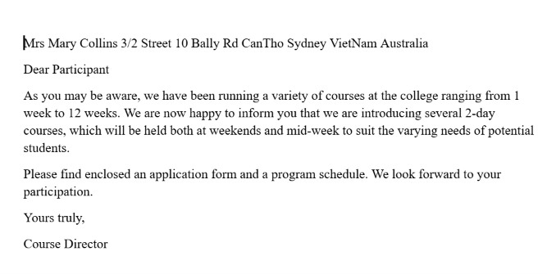
Hình 02-1
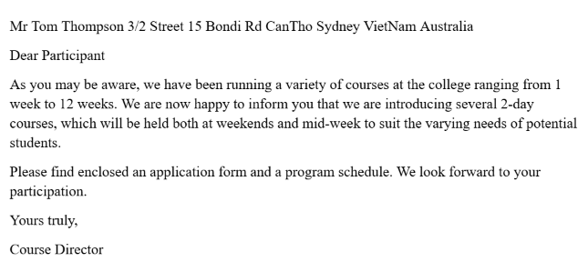
Hình 02-2
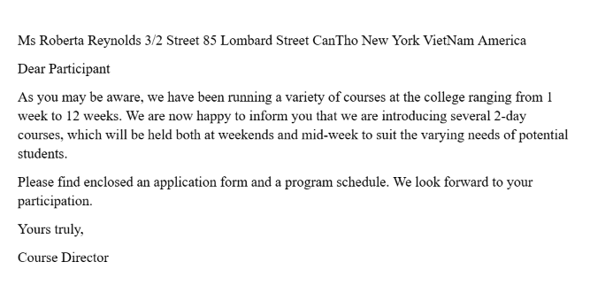
Hình 02-3
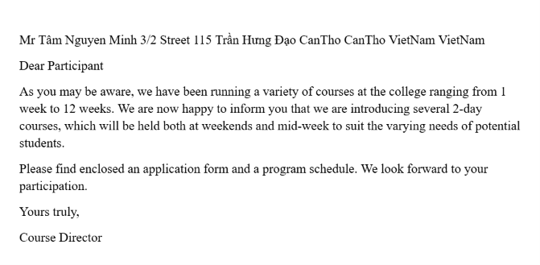
Hình 02-4
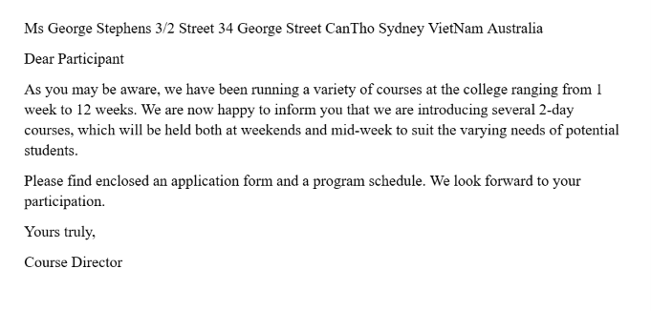
Hình 02-5
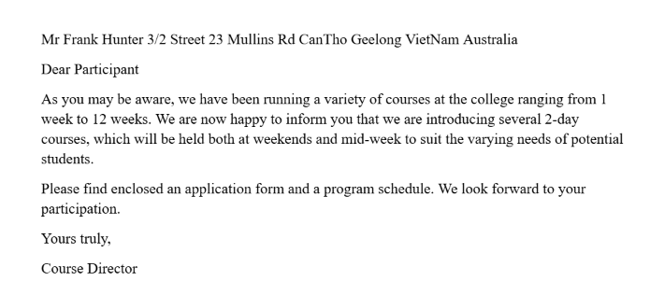
Hình 02-6
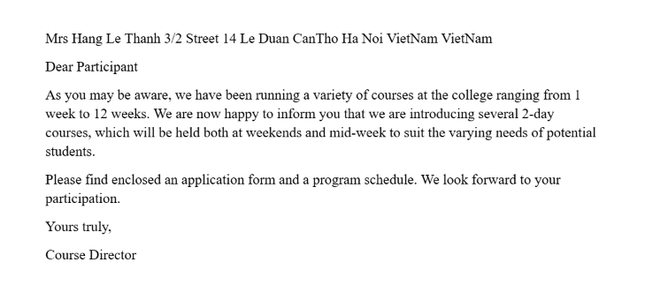
Hình 02-7

Bài 2: Tạo mục lục

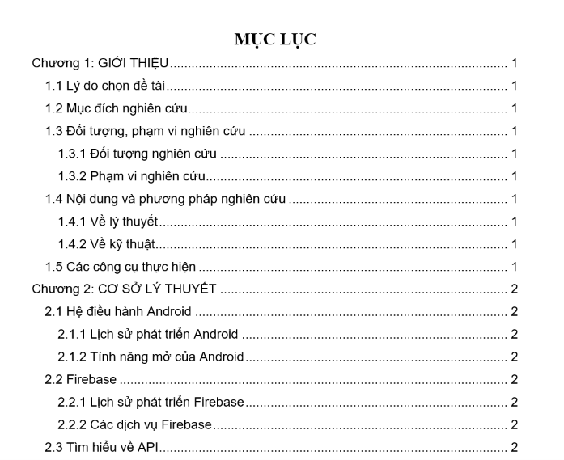
Hình 02-8
Xem chi tiết mục lục: Tại đây

Bài 3: Google Docs
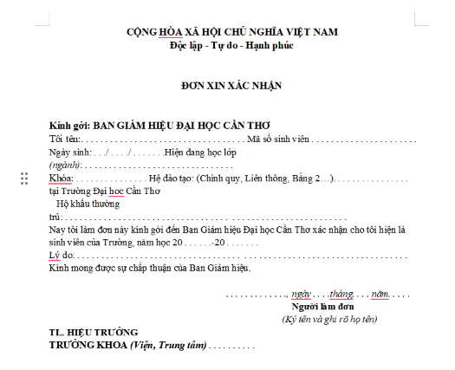
Hình 02-9
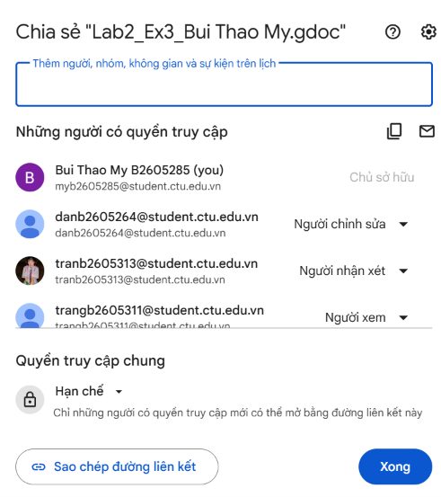
Hình 02-10

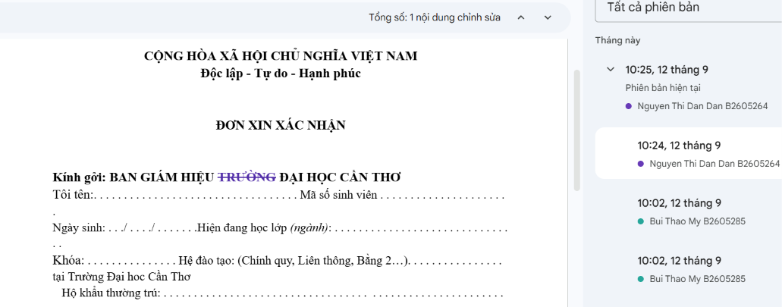
Hình 02-11
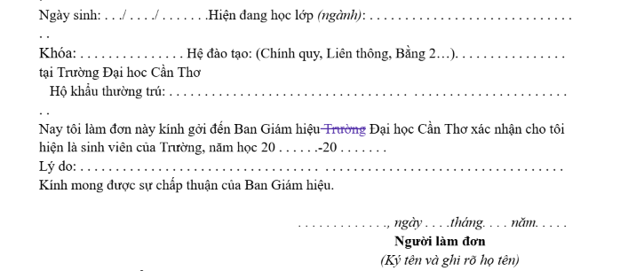
Hình 02-12

Microsoft Excel và Google Sheets

Bài 1: Microsoft Excel
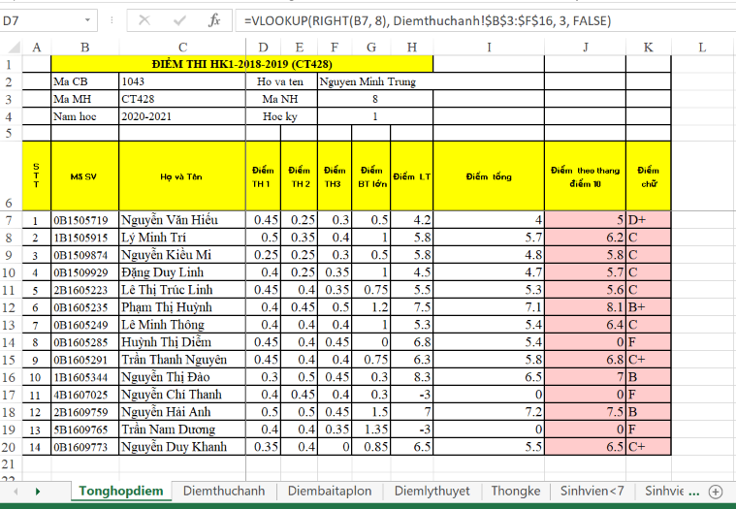
Hình 03-1, Tổng hợp điểm
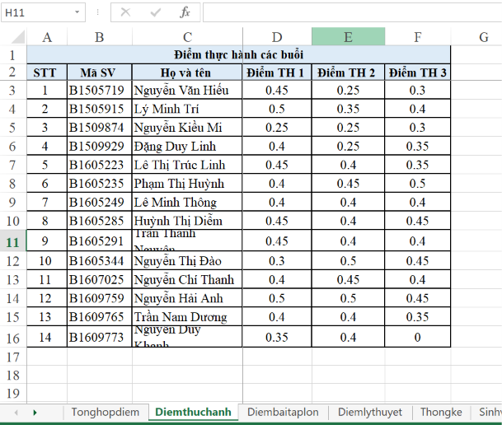
Hình 03-2, Điểm thực hành
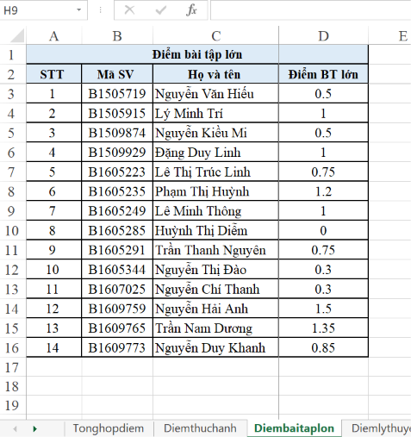
Hình 03-3, Điểm bài tập lớn
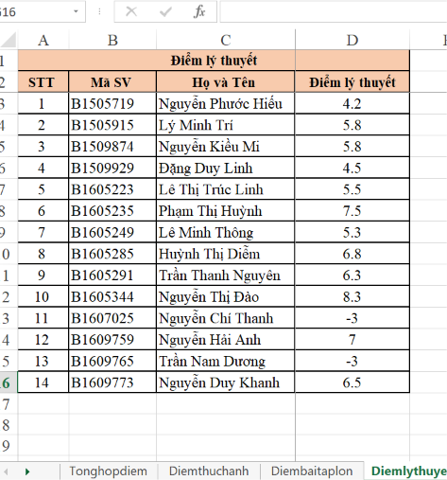
Hình 03-4 Điểm lý thuyết
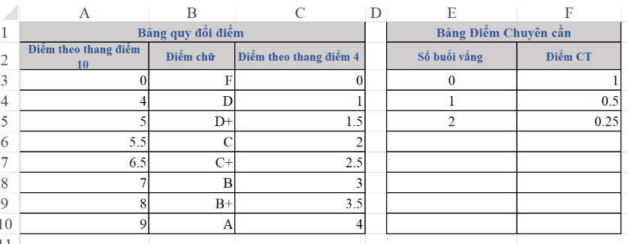
Hình 03-5, Thống kê 1
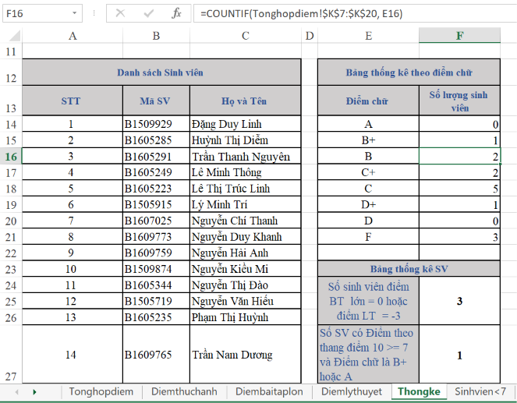
Hình 03-6, Thống kê 2
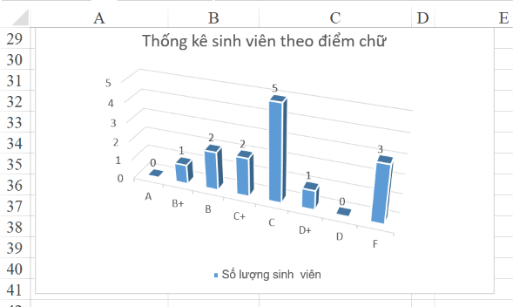
Hình 03-7, Thống kê sinh viên theo điểm chữ
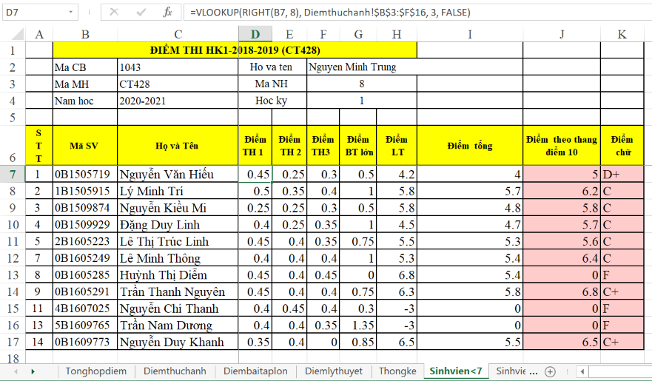
Hình 03-8, Điểm sinh viên dưới 7
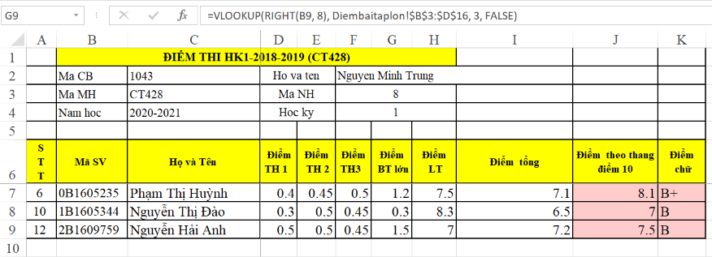
Hình 03-9, Điểm sinh viên trên 7

Bài 2: Google Sheets
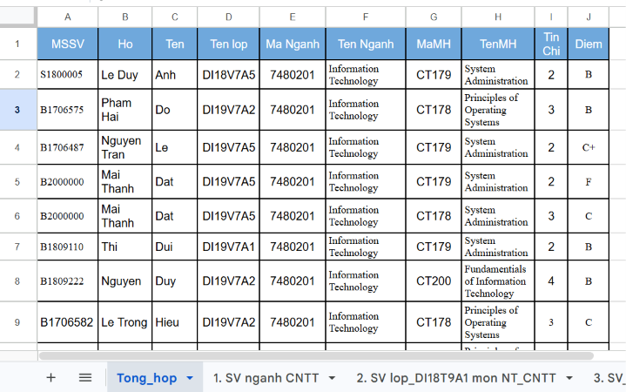
Hình 03-10, Tổng hợp 1
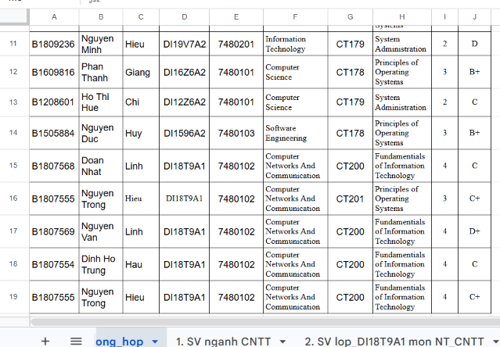
Hình 03-11, Tổng hợp 2
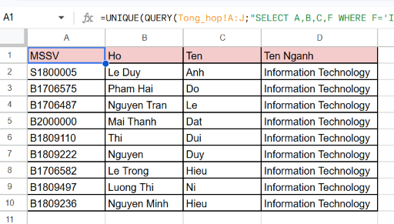
Hình 03-12, Sinh viên ngành Công nghệ thông tin
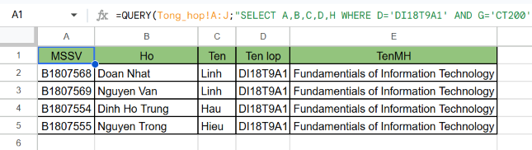
Hình 03-13, SV lop_DI18T9A1 mon NT_CNTT

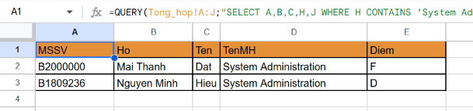
Hình 03-14, SV_Diem_D_F
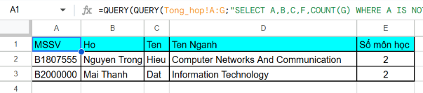
Hình 03-15, SV dang ky hoc hon 1 mon

Microsoft Powerpoint

Bài 1 : Tại đây

Bài 2: Tại đây

Tạo, quản lý và chia sẻ nội dung số

Bài 1: https://github.com/myb2605285-ai/CT005_B2605285_Lab05

